13-1 初认家用电器和电路
【教学目标】1、知道电路的基本组成及其作用。
2、知道电路的通路、开路和短路状态，了解电源短路的危害。
3、知道常用电路器件的符号，会用这些符号画出简单的电路图。
【教学重点】知道电路的基本组成，会画简单的电路图
【教学难点】会画简单的电路图
【实验器材】电学实验组合箱、手电筒、（电池两节、小灯泡、开关、导线 共30组）
【教学方法】讨论、归纳、实验、观察、探究
【教学过程】
教师活动 | 教 学 内 容 |  | 学生活动 |  | 教学媒体
引入 | 现代社会离不开电，电在生产和生活中的作用越来越重要。
提问（1） | 同学们家中有哪些家用电器？这些用电器的用途是什么？ |  | 讨论 回答
提问（2） | 家用电器最离不开什么？ |  | 讨论 回答
讲解 | 电源：  1、概念---能持续供电的装置。  2、能量转化----其它形式能转化为电能。  讨论：火力发电厂、水力发电厂、原子能发电厂中能量的转化。  3、分类------直流电源和交流电源  常见直流电源---电池 （正、负极）  直流电源供电，电流由正极流向负极。 |  |  |  | 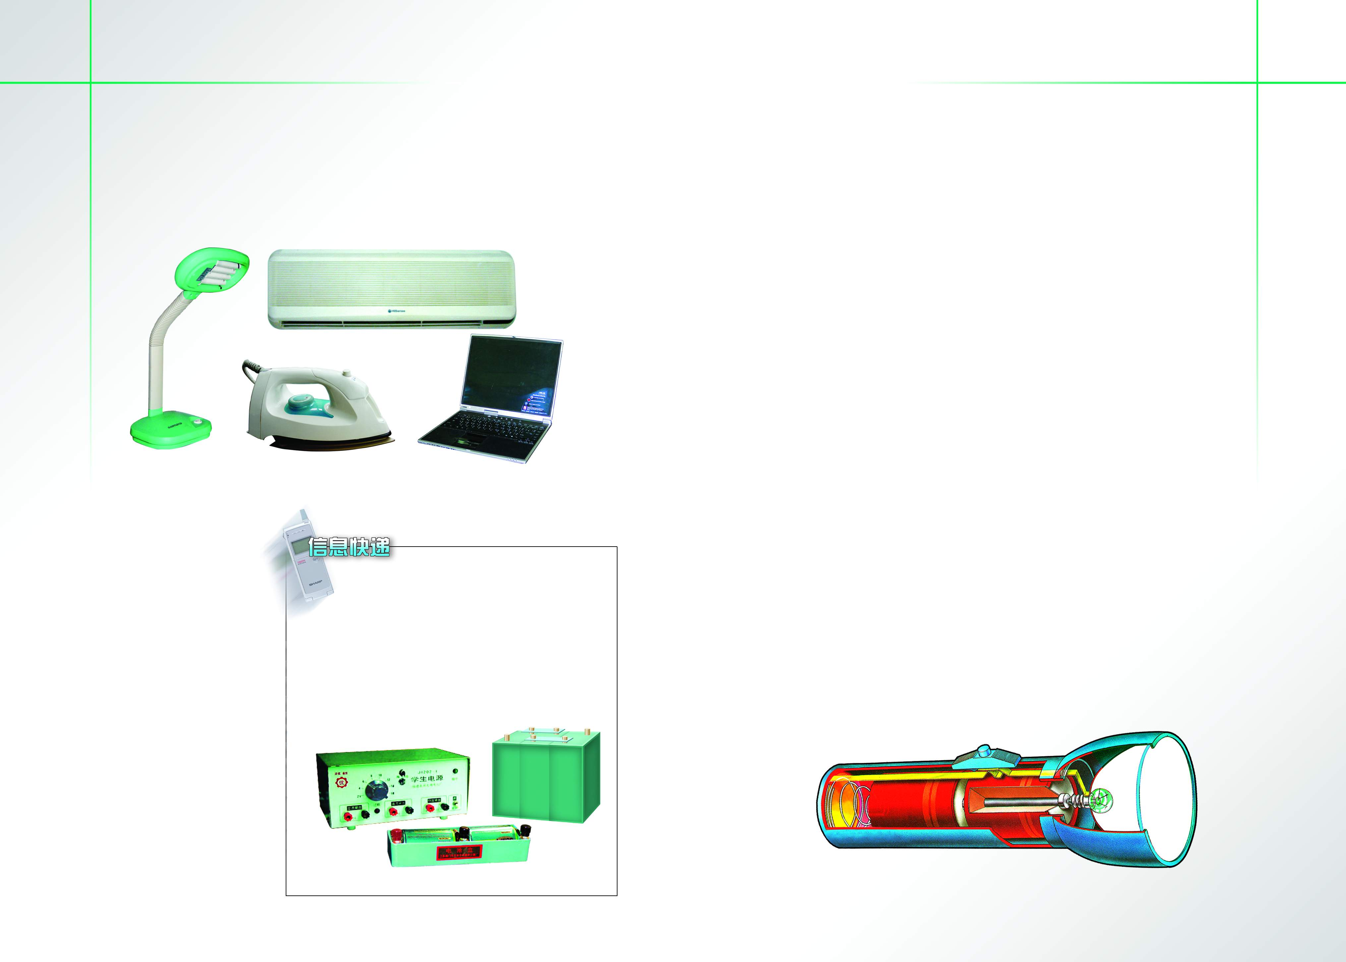  多媒体
提问 | 讨论：  1、家用电器使我们生活发生哪些变化？  2、各种各样的家用电器，怎样对它们进行分类？（完成下表） |  | 讨论 填写表格 |  | 多媒体表格
提问
  名称 | 用途 | 电源类型 |  | 电能转化为其它能量形式
  名称 | 用途 | 交流电 | 电池 | 内能 | 机械能 | 光能 | 声能
  电灯
  收音机
  电饭煲
  手电筒
活动（1） | 观察手电筒  1、按下手电筒开关，观察灯泡的发光情况。  2、观察电池是怎样安装的？后盖与电池是怎样连接的？ | 观察手电筒的构造、安装和使用 |  | 分组
活动（2） | 出示电池、小灯泡、开关和导线。提问：怎样使小灯泡亮起来 | 讨论方法  分组实验 |  | 分组
讲解（1） | 信息快递 连接电路的注意点：  连接电路时，开关应断开；  导线接线柱应顺时针连接；  连接电路时，防止短路。 | 观察理解 |  | 多媒体
讲解（2） | 电路：  1、组成：用导线把电源、用电器、开关等元件连接起来的电的路径。  2、电路图：用电路元件符号表示电路元件实物连接的图。  介绍电路符号：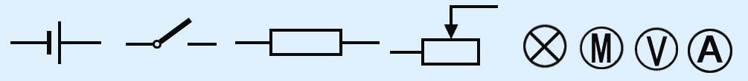 | 理解、记忆 |  | 多媒体
讲解（3） | 怎样画出手电筒的电路图？  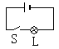 | 画一画
讲解（4） | 生活 物理 社会  集成电路
布置作业

